１日バイトアプリ「daywork（デイワーク）で
共同活動に多様な人材を受け入れてみませんか

多面的機能支払交付金を活用している組織においては、人口減少・高齢化の進行により活動への参加者が減少し、今後活動を継続するうえで大きな支障となることが懸念されています。
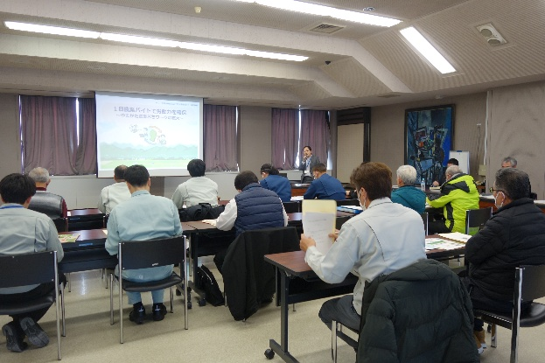
このことは全国的な課題であり、本県でも「共同活動への参加者が年々減少してきた」という声をよく耳にします。
こうした課題に対して、推進協議会では、１日バイトアプリ「daywork（デイワーク）」を活用して共同活動に外部から参加者を募り、不足する人手を補うことで組織の体制強化を図っていただきたいと考えています。その第１弾として１月１６日から２３日に県内４ブロックでこのアプリの説明会を開催し、30組織の方から参加をいただきました。
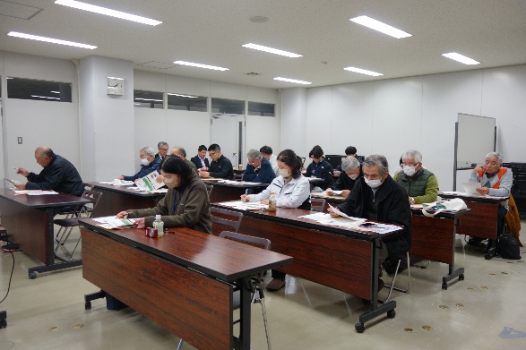
「daywork（デイワーク）」は、山形県がサクランボ収穫等の農業の人手確保のために令和３年度から本格的に推進しているもので、生産者と短期間で働きたい方をマッチングするアプリであり、これまで多くの農業者の方が活用されています。本県の方にとっては比較的なじみのあるアプリですので、説明会に参加された方の中でも聞いたことがある方、知っている方、使ったことがある方もおられ、質疑応答ではかなり細かな内容についての質問も出されました。
推進協議会では、今後ホームページに活用を予定されている組織の求人情報を掲載するなど、外部の方への周知を図っていくこととしております。ぜひこの機会に活用ください。
活用にあたり不明な点等がありましたら、協議会事務局にお知らせください。
「daywork（デイワーク）」のサイトはこちらから

